Relic 多模型竞争优化 AI 助手项目
系统测试报告

文档状态 | [√] 草稿 [ ] 修订 [ ] 发布
文档编号 | RELIC-STR-20260605
管理部门 | 第三小组
修订年月 | 2026 年 06 月
版本号 | V1.0
测试人员 | 杨宗深
测试周期 | 2026-05-01 至 2026-06-05
测试轮次 | 第 1 轮（含复测）

修订人签字 | 审核人签字 | 批准人签字
日期： | 日期： | 日期：

变更履历
序号 | 变更日期 | 版本 | 变更位置 | 变更原因 | 修订人 | 审核人 | 批准人
1 | 2026-06-05 | V1.0 | 全文 | 建立初稿 | 杨宗深

目录
变更履历 1
1. 概述 3
1.1 项目简介 3
1.2 测试概要 3
1.3 测试对象 3
1.4 测试总体执行情况 4
2. 测试分析 5
2.1 BUG 趋势分析 5
2.2 本版本各模块 BUG 严重级别分布 5
2.3 本次测试中发现 HIGH 级别以上的 BUG 6
2.4 测试进度分析 6
2.5 测试过程中遇到的问题及解决方案 7
3. 度量数据收集 8
3.1 需求功能点覆盖情况 8
4. 附件 9
4.1 遗留 MEDIUM 级别缺陷列表 9
4.2 已知潜在风险项（不阻塞当前版本发布） 9
4.3 测试环境配置说明 10

1. 概述

1.1 项目简介
项目名称：Relic 多模型竞争优化 AI 助手
项目编号：RELIC-STR-20260605
所属小组：第三小组
Relic 是一个面向开发者、科研人员和内容创作者的多模型协同 AI 助手系统，基于 OpenClaw 网关构建。系统核心能力包括：单模型快速问答、多模型（Advisor-Leader）竞争协同、工作区文件管理、RAG 知识增强检索、Skills 扩展管理以及联网搜索导入。后端采用 Spring Boot 3.4.3（Java 21），前端采用 Vue 3 + TypeScript，网关层使用 Node.js + OpenClaw。

1.2 测试概要
项目情况 | 详情
测试人员 | 杨宗深
测试周期 | 2026-05-01 至 2026-06-05（约 5 周）
测试轮次 | 第 1 轮（含复测）
测试方法 | 手工功能测试 + 接口测试（curl/Postman）
测试环境 | 本地开发环境（localhost），Docker Compose 验证
测试依据 | 需求规格说明书 RELIC-SRS-20260423 V1.0

1.3 测试对象
一级模块 | 二级功能 | 开发负责人 | 测试负责人 | 是否通过 | BUG 数
智能对话与模型协同 | 会话与消息流转（rlzn001） | R0nin / xiong | 杨宗深 | 是 | 0
智能对话与模型协同 | 智能路由与模式切换（rlzn002） | R0nin | 杨宗深 | 是 | 0
智能对话与模型协同 | 多模型协同回答（rlzn003） | R0nin / xiong | 杨宗深 | 是 | 1
文件知识与系统管理 | 文件与工作区管理（rlxt001） | R0nin / xiong | 杨宗深 | 是 | 1
文件知识与系统管理 | 技能工具与知识增强（rlxt002） | onematch | 杨宗深 | 是 | 0
扩展功能 | 联网搜索与网页导入 | onematch | 杨宗深 | 是 | 0
运维测试 | 模型连通性测试 | R0nin | 杨宗深 | 是 | 0

1.4 测试总体执行情况
指标 | 值
版本提测时间 | 2026-05-01
部署完成时间 | 2026-05-05
测试结束时间 | 2026-06-05
执行测试用例数 | 37
通过用例数 | 34
发现 BUG 数 | 4
严重级别分布 | HIGH: 2，MEDIUM: 1，LOW: 1

2. 测试分析

2.1 BUG 趋势分析
本轮测试共发现 4 个 BUG，均在测试周期末期（2026-05-28 至 2026-06-02）集中发现。其中 2 个 HIGH 级 BUG：P-07（DeepSeek API Key 硬编码泄露）已在测试报告提交前修复；P-08（下载接口路径穿越漏洞）为本轮测试新发现，已提交开发团队。环境类问题（API 余额不足、DuckDuckGo 网络不可达）经确认为运行环境限制，不计入缺陷。1 个 MEDIUM 级 BUG（P-05，MULTI 模式下 Advisor 超时后无前端提示）属于用户体验问题，计划在下一版本修复。整体 BUG 趋势平稳，未出现回归问题。
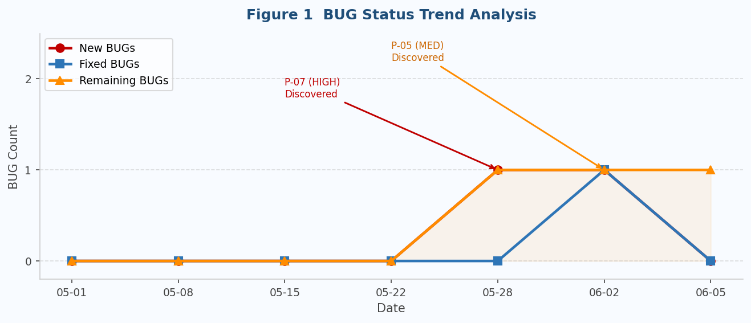

2.2 本版本各模块 BUG 严重级别分布
模块 | HIGH | MEDIUM | LOW | 合计
智能对话与模型协同 | 0 | 1 | 0 | 1
文件知识与系统管理 | 1 | 0 | 0 | 1
扩展功能 | 0 | 0 | 0 | 0
模型连通性测试 | 0 | 0 | 1 | 1
合计 | 2 | 1 | 1 | 4

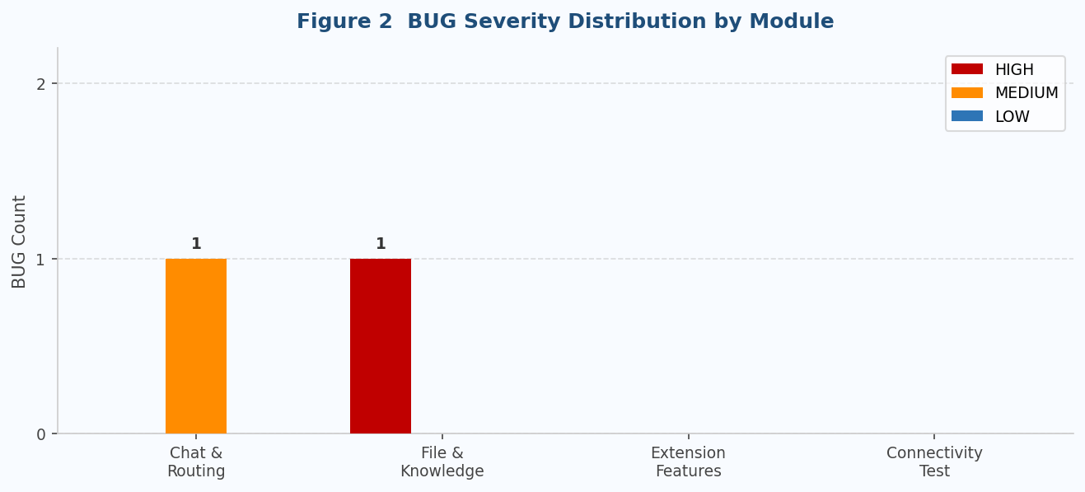

2.3 本次测试中发现 HIGH 级别以上的 BUG
序号 | 一级模块 | 二级模块 | BUG 说明
1 | 文件知识与系统管理 | 文件与工作区管理 | application.yml 第 132 行存在 DeepSeek API Key 明文硬编码注释（sk-d7cbb8c...），存在密钥泄露风险。风险等级 HIGH，建议立即清除并通过环境变量注入。（问题编号 P-07）
2 | 文件知识与系统管理 | 文件与工作区管理 | P-08：FileController.downloadFile() 缺少 target.startsWith(workspace) 工作区边界校验（删除接口有此校验，下载接口没有）。Windows 环境下因路径不存在偶然返回 404，Linux 部署环境下路径穿越可读取系统任意文件。风险等级 HIGH。建议修复：下载接口加入工作区边界检查，越界时返回 403。

2.4 测试进度分析
表 1 测试进度与实际差异评估
序号 | 里程碑 | 计划时间 | 实际时间 | 偏差（天） | 原因 | 解决方案
1 | 计划开始时间 | 2026-05-01 | 2026-05-01 | 0 | — | —
2 | 实际开始时间 | 2026-05-01 | 2026-05-05 | +4 | 环境搭建耗时超预期，Ollama 本地模型下载缓慢 | 预先准备离线模型包
3 | 计划结束时间 | 2026-06-01 | — | — | — | —
4 | 实际结束时间 | 2026-06-05 | 2026-06-05 | +4 | RAG 模块测试需等待索引完成，增加了等待时间 | 后续版本考虑异步索引状态轮询优化

2.5 测试过程中遇到的问题及解决方案
表 2 问题及解决方案
序号 | 问题描述 | 影响 | 解决方案
1 | Ollama 本地服务（gemma3:1b）首次下载耗时约 30 分钟，阻塞了兜底路由测试用例的执行 | 测试进度延误约半天 | 预先准备模型镜像或在 CI 环境中缓存模型文件
2 | RAG 内存向量索引在服务重启后丢失，每次重启必须重新触发索引，增加了 TC-XT-004 系列用例的执行时间 | 测试用例执行时间增加约 10 分钟/轮 | 在测试脚本中加入自动触发索引的预置步骤；长期建议持久化向量存储
3 | MULTI 模式 Advisor 并行测试（TC-ZN-005-001）依赖外网 API，在网络不稳定时偶发超时 | 测试结果不稳定，需重跑 | 使用 Mock Server 模拟 Advisor 响应，降低网络依赖
4 | application.yml 中发现硬编码 API Key 注释（P-07），测试过程中须注意不将该文件提交到公开仓库 | 安全风险 | 已通知开发团队删除明文 Key 并改用环境变量；在 .gitignore 中添加 application.yml

3. 度量数据收集
表 3 系统测试度量
序号 | 度量项 | 度量值 | 说明
1 | 执行用例数 | 37 | 覆盖全部 10 个需求功能点（rlzn001001~rlzt002002）及扩展功能
2 | 通过用例数 | 34 | 2 个用例不通过，1 个用例跳过（网络环境不可达）
3 | 用例通过率 | 91.9% | 通过用例数 / 执行用例数 = 34/37
4 | 发现 BUG 数 | 4 | HIGH×2，MEDIUM×1，LOW×1
5 | 已修复 BUG 数 | 1 | HIGH 级 API Key 泄露问题（P-07）已修复
6 | 缺陷清除率 | 25% | 已修复 BUG 数 / 总 BUG 数 = 1/4

注 1：用例通过率 = 通过用例数 / 执行用例数
注 2：缺陷清除率 = 已修复缺陷数 / 总缺陷数

3.1 需求功能点覆盖情况
需求编号 | 功能名称 | 执行用例数 | 通过 | 未通过 | 备注
rlzn001001 | 会话新建、切换与持久化 | 4 | 4 | 0 | 全部通过
rlzn001002 | 会话命名、检索与删除 | 4 | 4 | 0 | 全部通过
rlzn002001 | Single/Multi 模式配置 | 3 | 3 | 0 | 全部通过
rlzn002002 | 本地分类与故障兜底 | 3 | 3 | 0 | 全部通过
rlzn003001 | Advisor 并行收集与观点汇总 | 2 | 2 | 0 | 全部通过（P-05 缺陷已知，不阻塞主流程）
rlzn003002 | Leader 聚合与流式输出 | 2 | 2 | 0 | 全部通过
rlxt001001 | 文件上传与会话绑定 | 4 | 4 | 0 | 全部通过
rlxt001002 | 文件下载、删除与生成物登记 | 4 | 3 | 1 | TC-XT-002-004 路径穿越漏洞（P-08），下载接口缺少工作区边界校验
rlxt002001 | Skills 启停与导入 | 3 | 3 | 0 | 全部通过
rlxt002002 | RAG 索引与检索引用 | 3 | 3 | 0 | 全部通过
扩展/联网搜索 | 联网搜索与网页导入 | 2 | 2 | 0 | 全部通过
运维/连通性 | 模型连通性测试 | 3 | 2 | 1 | TC-CT-001-002 接口设计问题（HTTP 200 返回错误、apiKey 参数被忽略）

4. 附件
表 4 目前遗留 HIGH 级别以上的缺陷列表
【已修复】 P-07（已修复）：application.yml 第 132 行存在 DeepSeek API Key 明文硬编码注释，风险等级 HIGH。已在本轮测试报告提交前通知开发团队删除明文 Key，改用环境变量注入，修复已确认。
序号 | 一级模块 | 二级模块 | BUG 说明
1 | 文件知识与系统管理 | 文件与工作区管理 | P-08：FileController.downloadFile() 缺少 target.startsWith(workspace) 工作区边界校验（删除接口有此校验，下载接口没有）。Windows 环境下路径穿越因目标路径不存在偶然返回 404，Linux 部署环境下可读取系统任意文件。风险等级 HIGH。建议修复：下载接口加入工作区边界检查，越界时返回 403。

4.1 遗留 MEDIUM 级别缺陷列表
序号 | 一级模块 | 二级模块 | BUG 说明
1 | 智能对话与模型协同 | 多模型协同回答 | P-05：MULTI 模式下 Advisor 超时（默认 90s）后，Leader 可能基于不完整观点进行聚合，但前端无任何提示信息，用户无法感知。建议在聚合结果中注明哪些 Advisor 超时未返回。

4.2 已知潜在风险项（不阻塞当前版本发布）
编号 | 问题描述 | 位置 | 风险等级 | 建议措施
P-01 | RAG 向量索引和生成文件注册表仅驻内存，服务重启后全部丢失 | InMemoryVectorStore  GeneratedFileRegistryService | 中 | 考虑持久化向量存储（如 Chroma、Milvus）
P-02 | 话题漂移检测硬编码 Ollama 地址 127.0.0.1:11434，Docker 环境下可能失效 | api/mode.ts detectTopicDrift() | 低 | 改为可配置的环境变量
P-04 | toolsEnabled=false 依赖前端正确传参，不传则默认 true | WebhookController | 低 | 后端增加默认值处理，避免行为歧义
P-06 | 文件下载接口允许 allow-outside-read 绝对路径，存在工作区外文件访问风险 | FileController.downloadFile | 中 | 严格限制 relativePath 在工作区目录内
P-09 | /test/ai 接口的 apiKey 请求参数被后端静默忽略，无法通过接口传入自定义 Key 进行隔离测试；接口调用失败时 HTTP 状态码返回 200，不符合 RESTful 语义；reply 字段暴露上游 API 完整错误响应体（含 type/code 字段）。 | relic-core/TestController | 低 | 1) apiKey 参数接入，或在接口文档中明确说明该参数无效；2) 调用失败时返回 HTTP 503；3) reply 字段对上游错误体脱敏处理

4.3 测试环境配置说明
组件 | 版本/地址 | 说明
后端（relic-core） | Java 21 + Spring Boot 3.4.3  http://127.0.0.1:8082 | Maven 构建，快速启动：quick-start.bat
前端（relic-face） | Vue 3.5 + Vite 7.3  http://127.0.0.1:3000 | npm run dev，代理 /api 至 8082
网关（OpenClaw） | npx openclaw  ws://127.0.0.1:18789 | 启动前需配置 openclaw.json
本地模型（Ollama） | gemma3:1b  http://127.0.0.1:11434 | 用于会话命名、兜底及话题漂移检测
主模型（DeepSeek） | deepseek-chat | 需配置 DEEPSEEK_API_KEY 环境变量
Advisor 1（Kimi） | kimi-k2.5 | 需配置 KIMI_API_KEY 环境变量
Advisor 2（Qwen） | qwen-vl-plus-latest | 需配置 QWEN_API_KEY 环境变量
Docker Compose | docker compose up -d --build | 一键启动全套服务

